海口市琼山区铁炉水库管理中心2023年度单位决算公开报告

目 录
第一部分 基本情况 2
一、单位职责 2
二、机构设置 2
第二部分 2023年度单位决算公开表 2
第三部分 2023年度单位决算情况说明 3
一、收入支出总体情况说明 3
二、收入决算情况说明 4
三、支出决算情况说明 4
四、财政拨款收入支出决算情况说明 4
五、一般公共预算财政拨款支出决算情况说明 5
六、一般公共预算财政拨款基本支出决算情况说明 6
- 政府性基金预算财政拨款支出决算情况说明 7
- 国有资本经营预算财政拨款支出决算情况说明 8
九、财政拨款“三公”经费支出决算情况说明 9
十、预算绩效情况说明 11
十一、其他重要事项情况说明 13
第四部分 名词解释 15

第一部分 基本情况

- 单位职责
为已建水利工程正常运行提供管理保障，已建水利工程政策法规与技术标准核定，已建水利工程注册，已建水利工程安全鉴定，已建水利工程运行管理。
二、机构设置
海口市琼山区云龙水库管理中心，是财政全额预算管理事业单位，核定编制10名，2023年末在编在岗5名。

第二部分 2023年度单位决算公开报表

一、收入支出决算公开表
二、收入决算公开表
三、支出决算公开表
四、财政拨款收入支出决算公开表
五、一般公共预算财政拨款收入支出决算公开表
六、一般公共预算财政拨款基本支出决算公开表
七、政府性基金预算财政拨款收入支出决算公开表
八、国有资本经营预算财政拨款收入支出决算公开表
九、财政拨款“三公”经费支出决算公开表
以上报表见附件1。

第三部分 2023年度单位决算情况说明

一、收入支出总体情况说明
2023年度收入总计68.31万元，支出总计68.31万元，与2022年度相比，收入、支出总计各增加15.3万元，增长28.86%。主要原因：一般公共预算财政拨款收入增加15.3万元。
（一）收入总计主要构成。
本年收入68.31万元。
使用非财政拨款结余0万元，较2022年度决算数增加0万元，本年度没有发生相关决算数据。
年初结转结余0万元，较2022年度决算数增加0万元，增长0%，本年度没有发生相关决算数据。
（二）支出总计主要构成。
本年支出68.31万元。
结余分配0万元，较2022年度决算数增加0万元，增长0%，本年度没有发生相关决算数据。
年末结转结余0万元，，较2022年度决算数增加0万元，增长%，本年度没有发生相关决算数据。
二、收入决算情况说明
本年收入68.31万元，其中：财政拨款收入68.31万元，占100%；上级补助收入0万元，占0%；事业收入0万元，占0%；经营收入0万元，占0%；附属单位上缴收入0万元，占0%；其他收入0万元，占0%。
三、支出决算情况说明
本年支出68.31万元，其中：基本支出66.96万元，占98.02%；项目支出1.35万元，占1.98%；上缴上级支出0万元，占0%；经营支出0万元，占0%；对附属单位补助支出0万元，占0%。
四、财政拨款收入支出决算总体情况说明
2023年度财政拨款收入68.31万元，支出68.31万元。与2022年度相比，财政拨款收入增加15.3万元，增长28.86%，主要原因：一般公共预算财政拨款增加15.3万元。支出增加15.3万元，增长28.86%，主要原因：农林水支出增长。
财政拨款年初结转结余0万元，较2022年度决算数增加0万元，增长0%，本年度没有发生相关决算数据。
财政拨款年末结转结余0万元，较2022年度决算数增加0万元，增长0%，本年度没有发生相关决算数据。
五、一般公共预算财政拨款支出决算情况说明
（一）一般公共预算财政拨款支出决算总体情况。
2023年度一般公共预算财政拨款支出68.31万元，占本年支出合计的100%。与2022年度相比，一般公共预算财政拨款支出增加15.3万元，增长28.86%，主要原因是基本支出有所增加。
（二）一般公共预算财政拨款支出决算结构情况。
2023年度一般公共预算财政拨款支出68.31万元，主要用于以下方面：社会保障和就业（类）支出6.28万元，占9.19%；卫生健康（类）支出13.13万元，占19.22%；农林水（类）支出45.47万元，占66.56%；住房保障（类）支出3.35万元，占4.9%；灾害防治及应急管理（类）支出0.07万元，占0.1%。
（三）一般公共预算财政拨款支出决算具体情况。
2023年度一般公共预算财政拨款支出年初预算为700.49万元，支出决算为68.31万元，完成年初预算的9.75%。其中：
1.社会保障和就业（类）行政事业单位养老（款）机关事业单位基本养老保险缴费（项）。
年初预算为35.23万元，支出决算为4.18万元，完成年初预算的11.86%。决算数小于预算数的主要原因：年初预算做大。
2.社会保障和就业（类）行政事业单位养老（款）机关事业单位职业年金缴费（项）。
年初预算为19.2万元，支出决算为2.1万元，完成年初预算的10.94%。决算数小于预算数的主要原因：年初预算做大。
3.卫生健康（类）行政事业单位医疗（款）其他行政事业单位医疗（项）。
年初预算为165.1万元，支出决算为13.13万元，完成年初预算的7.96%。决算数小于预算数的主要原因：年初预算做大。
4.农林水（类）水利（款）其他水利（项）。
年初预算为453.57万元，支出决算为45.47万元，完成年初预算的10.02%。决算数小于预算数的主要原因：年初预算做大。
5.住房保障（类）住房改革（款）住房公积金（项）。
年初预算为27.39万元，支出决算为3.35万元，完成年初预算的12.23%。决算数小于预算数的主要原因：年初预算做大。
6.灾害防治及应急管理（类）应急管理事务（款）事业运行（项）。
年初预算为0万元，支出决算为0.07万元，完成年初预算的0%。决算数小于预算数的主要原因：未安排年初预算。
六、一般公共预算财政拨款基本支出决算情况说明
2023年度财政拨款基本支出66.96万元，其中：人员经费60.41万元，主要包括：工资福利支出中的基本工资、津贴补贴、绩效工资、机关事业单位基本养老保险缴费、职业年金缴费、职工基本医疗保险缴费、公务员医疗补助缴费、其他社会保障缴费、住房公积金。公用经费6.55万元，主要包括：商品和服务支出中的办公费、手续费、电费、邮电费、差旅费、维修（护）费、专用材料费、劳务费、其他商品和服务支出。
七、政府性基金预算财政拨款支出决算情况说明
（一）政府性基金预算财政拨款支出决算总体情况。
2023年度政府性基金预算财政拨款支出0万元，占本年支出合计的0%。与2022年度相比，政府性基金预算财政拨款支出增加0万元，增长0%，本年度没有发生相关决算数据。
（二）政府性基金预算财政拨款支出决算结构情况。
2023年度政府性基金预算财政拨款支出0万元，本年度没有发生相关决算数据。
（三）政府性基金预算财政拨款支出决算具体情况。
2023年度政府性基金预算财政拨款支出年初预算为0万元，支出决算为0万元，完成年初预算的0%，本年度没有发生相关决算数据。
八、国有资本经营预算财政拨款支出决算情况说明
（一）国有资本经营预算财政拨款支出决算总体情况。
2023年度国有资本经营预算财政拨款支出0万元，占本年支出合计的0%。与2022年度相比，国有资本经营预算财政拨款支出增加0万元，增长0%，本年度没有发生相关决算数据。
（二）国有资本经营预算财政拨款支出决算结构情况。
2023年度国有资本经营预算财政拨款支出0万元，本年度没有发生相关决算数据。
（三）国有资本经营预算财政拨款支出决算具体情况。
2023年度国有资本经营预算财政拨款支出年初预算为0万元，支出决算为0万元，完成年初预算的0%。本年度没有发生相关决算数据。
九、财政拨款“三公”经费支出决算情况说明
（一）财政拨款“三公”经费支出决算总体情况说明。
2023年度财政拨款“三公”经费支出预算为0万元，支出决算为0万元，完成预算的0%，与2022年度相比，“三公”经费支出增加0万元，增长0%，本年度没有发生相关决算数据。
（二）财政拨款“三公”经费支出决算具体情况说明。
2023年度财政拨款“三公”经费支出决算中，因公出国（境）费支出决算0万元，占0%；公务用车购置及运行维护费支出决算0万元，占0%；公务接待费支出决算0万元，占0%。具体情况如下：
1.因公出国（境）费支出0万元。全年安排因公出国（境）团组0个，因公出国（境）0人次。
因公出国（境）费支出决算比预算数增加0万元，增长0%。与2022年度相比，因公出国（境）费支出增加0万元，增长0%，本年度没有发生相关决算数据。
2.公务用车购置及运行维护费支出0万元。其中：
公务用车购置支出0万元，全年购置公务用车0辆，年末公务用车保有量0辆。
公务用车运行维护费支出0万元。
公务用车购置及运行维护费支出决算数比预算数增加0万元，增长0%。与2022年度相比，公务用车购置及运行维护费支出增加0万元，增长0%。
3.公务接待费支出0万元，其中：
国内接待费支出0万元，国内公务接待0批次，接待0人次。
国（境）外接待费支出0万元，国（境）外公务接待0批次，接待0人次。
公务接待费支出决算数比预算数增加0万元，增长0%。与2022年度相比，公务接待费支出增加0万元，增长0%。
十、预算绩效情况说明
（一）绩效管理工作开展情况。
根据财政预算绩效管理要求，可按照如下格式说明：根据预算管理要求，我单位组织对2023年度一般公共预算项目支出全面开展绩效自评。其中，一级项目0个，二级项目3个，共涉及资金4.43万元，占一般公共预算项目支出总额的6.49%。组织对2023年度0个政府性基金预算项目开展绩效自评，共涉及资金0万元，占政府性基金预算项目支出总额的0%。组织对2023年度0个国有资本经营预算项目开展绩效自评，共涉及资金 0万元，占国有资本经营预算项目支出总额的0%。
（二）部门决算中项目绩效自评结果。
我单位在部门决算中反映综合事务等1个项目绩效自评结果。
综合事务项目绩效自评表：
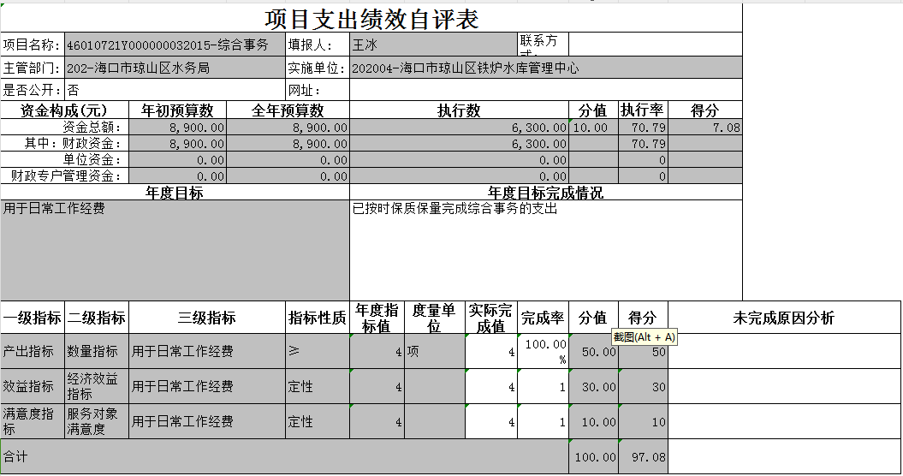
综合事务项目绩效自评报告：根据年初设定的绩效目标，项目绩效自评得分为97.08分。全年预算数为0.89万元，执行数为0.63万元，完成预算的70.79%。项目绩效目标完成情况：已按时保质保量完成综合事务的支出。发现的主要问题及原因：预算安排不够精准。下一步改进措施：进一步精细预算安排数。
（三）部门评价结果。
无。
（四）财政评价结果。
无。
十一、其他重要事项情况说明
（一）机关运行经费支出情况。
2023年度海口市琼山区铁炉水库管理中心单位机关运行经费0万元，比年初预算增加0万元，增长0%。
（二）政府采购支出情况。
2023年度海口市琼山区铁炉水库管理中心单位政府采购支出总额0万元，其中：政府采购货物支出0万元、政府采购工程支出0万元、政府采购服务支出0万元。授予中小企业合同金额0万元，占政府采购支出总额的0%，其中：授予小微企业合同金额0万元，占授予中小企业合同金额的0%。
（三）国有资产占用情况。
截至2023年12月31日，本部门拥有房屋面积0平方米，其中：办公用房0平方米，业务用房0平方米，其他（不含构筑物）0平方米。
本部门共有车辆0辆，其中，副部（省）级及以上领导用车0辆、主要负责人用车0辆、机要通信用车0辆、应急保障用车0辆、执法执勤用车0辆、特种专业技术用车0辆、离退休干部服务用车0辆、其他用车0辆。单价100万元（含）以上设备（不含车辆）0台（套）。
年末在建工程0万元。

第四部分 名词解释

- 财政拨款收入：指同级政府财政部门当年拨付的各类财政拨款。
二、上级补助收入：指事业单位从主管部门和上级单位取得的非财政补助收入。
三、事业收入：指事业单位开展专业业务活动及辅助活动取得的收入。
四、经营收入：指事业单位在专业业务活动及其辅助活动之外开展非独立核算经营活动取得的收入。
五、附属单位上缴收入：指事业单位取得附属独立核算单位根据有关规定上缴的收入。
六、其他收入：指除上述“财政拨款收入”“事业收入”“上级补助收入”“经营收入”“附属单位上缴收入”等以外的收入。
七、使用非财政拨款结余：指事业单位在当年的“财政拨款收入”“事业收入”“经营收入”“其他收入”等不足以安排当年支出的情况下，使用非同级财政拨款结余资金弥补本年度收支缺口。
八、年初结转和结余：指以前年度尚未完成、结转到本年按有关规定继续使用的资金，或项目已完成等产生的结余资金。
九、结余分配：指事业单位缴纳企业所得税以及从非财政拨款结余或经营结余中提取各类结余的情况。
十、年末结转和结余：指本年度或以前年度预算安排、因客观条件发生变化无法按原计划实施，需要延迟到以后年度按有关规定继续使用的资金（不包括事业单位非财政拨款结余和专用结余）。
十一、基本支出：指为保障机构正常运转、完成日常工作任务而发生的人员支出和公用支出。
十二、项目支出：指在基本支出之外为完成特定行政任务和事业发展目标所发生的支出。
十三、经营支出：指事业单位在专业业务活动及其辅助活动之外开展非独立核算经营活动发生的支出。
十四、“三公”经费：纳入本级财政预决算管理的“三公”经费，是指用一般公共预算财政财政拨款、政府性基金预算财政拨款及国有资本经营预算财政拨款安排的因公出国（境）费、公务用车购置及运行维护费和公务接待费。其中，因公出国（境）费反映单位公务出国（境）的国际旅费、国外城市间交通费、住宿费、伙食费、培训费、公杂费等支出；公务用车购置及运行维护费反映单位公务用车车辆购置支出（含车辆购置税、牌照费）及燃料费、维修费、过路过桥费、保险费、安全奖励费用等支出；公务接待费反映单位按规定开支的各类公务接待（含外宾接待）费用。
十五、机关运行经费：为保障行政单位（含参照公务员法管理的事业单位）运行使用一般公共预算财政拨款安排的基本支出经费用于购买货物和服务的各项资金，包括办公及印刷费、邮电费、差旅费、会议费、福利费、日常维修费、专用材料及一般设备购置费、办公用房水电费、办公用房取暖费、办公用房物业管理费、公务用车运行维护费以及其他费用等。
十六、支出功能分类：
XXXX（类）XXXX（款）XXXX（项），……；
XXXX（类）XXXX（款）XXXX（项），……

